生活技能

# 入口

* 玩家点生活技能页签即可进入生活技能界面。
* 生活技能分为两大类：采集和生产

# 生活技能相关表格

## 使用技能表(SkillData)

* 字段：技能名称、技能分类、技能等级、技能类型、需要职业、需要经验、技能描述
  + 技能名称：用于在前端显示技能名称(SkillName)
  + 技能分类：用于表示该技能所属技能，如采矿、伐木、锻造等(Group)
  + 技能等级：表示技能等级。(Lv)
  + 技能类型：区分采集和生产。(SkillType)
  + 需要职业：表示可以学习该技能的职业。(暂无)
  + 升级经验：升级到下一级需要的经验(Pr)
* 技能等级为1的技能，需要人物等级会开启等级。

## 采集表。

* 字段：道具ID、需要技能分类、技能等级、获得技能经验、消耗资源ID、消耗资源数量、采集时间、可使用道具、专精职业、获得概率
  + 道具ID：表示产出的道具
  + 需要技能分类：表示需要的技能
  + 技能等级：表示采集该道具，该技能需要达到的等级
  + 获得技能经验：成功采集该物品后获得的技能经验。
  + 消耗资源ID：进行采集该道具时，需要消耗的资源
  + 消耗资源数量：进行采集该道具时，需要消耗该资源的数量。
  + 采集时间：每隔多长时间采集一次。
  + 可使用道具：采集该道具时，可使用的道具。
  + 专精职业：专精职业采集此物品时，获得经验翻倍
  + 获得概率：每进行一次采集获得该物品的概率
  + 奖励道具：采集时，可能额外获得道具的（多个）
  + 奖励概率：采集时，随机出对应道具的概率（千分比，所有数字之和不大于1000）
  + 显示顺序：显示采集列表时，按照文字从小到大显示。填写0或者不填写时，表示不在列表中显示。
* 当可以采集或生产的道具解锁后，技能升级后仍然可以采集。.

## 生产表

* 字段：道具ID、道具名称、需要技能分类、技能等级、获得技能经验、消耗资源ID、消耗资源数量、合成需要道具、需要道具数量、专精职业
  + 道具ID：可以生产的道具ID，与ITEM表中一致
  + 需要技能分类：生产需要的技能
  + 技能等级：生产需要该技能的等级
  + 获得技能经验：生产该物品后获得的技能经验。
  + 消耗资源ID：进行采集或生产该道具时，需要消耗的资源
  + 消耗资源数量：进行采集或生产该道具时，需要消耗该资源的数量。
  + 合成需要道具ID：生产该道具需要消耗的道具ID，可以填多个与道具数量一一对应。
  + 需要道具数量：生产该道具需要的合成道具数量，可以填多个，与道具ID一一对应。
  + 专精职业：专精职业生产此物品时，获得经验翻倍

# 体力值

* 进行采集会消耗体力值。
* 体力值上限随着玩家等级不同而不同。
* 体力值没隔时间N秒恢复M点。当恢复到M后，不再进行恢复。
* 使用增加体力的道具能恢复体力值。使用道具恢复时，最大仅能恢复到M点。

# 习得与升级

## 习得（同技能学习）

* 点击主城界面中的酒吧，打开技能学习界面。可以切换页签选择采集或生产类型，不可学习的技能灰化显示。
* 点击其中一个技能，界面变为该技能的详细描述，点击学习按钮可以学习该技能（如果金币不足，则提示：您的金币不足）。（如果学习该技能需要任务前置条件，学习按钮不可点，则显示学习条件选项，点击练级可以直接打开对应任务界面。如果已完成，这里文字显示已完成。学习按钮可点击。如果该技能为得意技能则显示，如果不是则不显示）



## 经验获得

* 技能经验通过使用该技能获得。
* 当玩家职业与下一等级需要职业相同时，才可获得经验。否则显示为满经验状态
* 技能经验的算法：
  + 每成功进行一次操作（获得目标物品），获得经验为该物品填写技能经验的n/m。（n为物品配置的技能等级，m为当前技能等级）。例如一个玩家 造剑技能为6级，生产2级物品，该物品获得的技能经验为90，获得的经验为30
  + 专精职业获得的技能经验翻倍。
  + 所有技能在经过上述两次计算后的经验，四舍五入取整。如果取整后为0，表示该次操作玩家不获得经验。

## 升级

* 当某一技能经验达到该技能下一级需要经验时，则自动学会下一级技能。

## 降级

* 当玩家转职后，当前职业与技能所需要的职业不符时，技能降级降为当前职业可以学习的最高等级。超出最高等级的经验将被删除。

# 采集技能

## 技能分类

* 采集技能暂时分为三种：采矿、伐木、狩猎。
* 不同的采集技能能够获得不同资源。
  + 采矿：采集矿石
  + 伐木：采集木材
  + 狩猎：采集皮革

## 采集流程

### 开始采集

* 玩家选择需要执行的采集技能后，系统会弹选择采集工具面板，玩家可以选择使用或不适用工具。
* 点击确定，会自动开始采集。

### 采集过程

* 采集时，在采集的面板上播放采集动画
* 在自动采集过程中，每相隔该道具配置的采集时间，进行一次采集。
* 每次采集无论成功与失败根据采集道具不同都会消耗资源（暂定游戏币）A点。
* 每次执行采集技能时，若成功采集到道具，则根据获得的道具获得不同的技能经验。
* 在采集过程中，如果关闭采集窗口或切换至生产页签，采集仍然在后台进行。
* 玩家再次打开采集界面时，左侧默认选中正在进行的采集技能，右侧当前采集中界面。
  + 玩家可以点击左侧的技能按钮，右侧切换至该技能道具选择界面（即采集选择）
  + 正在采集的道具，显示状态采集中，后方按钮为查看。点击查看返回采集中界面。
  + 点击其他采集道具（非道具图标）时，提示：你目前正在采集其他物品。

### 额外奖励

* 玩家采集时，无论是否采集到目标物品，根据配置的奖励道具的概率，有机会获得配置的奖励道具。
* 奖励概率总概率为1000，填写的值之和不能大于1000。
* 奖励道具每次随机成功后，获得1个对应的物品。
* 如果随机出的奖励道具需要技能等级大于玩家当前技能等级时，则不会获得该道具。
* 奖励道具经验计算方式与采集获得的普通道具相同，即该道具配置的技能经验的n/m。（n为物品配置的技能等级，m为当前技能等级）。

### 结束采集

* 自动采集消耗的资源小于进行一次点击的值或玩家点击停止按钮时，会自动停止。上方播放的动画变为体力已耗光的动画。
* 采集获得技能经验道具保留在领取面板中，点击领取后，获得对应的道具。。

## 采集使用道具

* 在采集确认面板使用道具可以增加采集的成功率。
* 采集的工具有持续时间，在持续时间中，采集工具有效。持续时间结束后，道具消失。
* 持续时间计算规则：
  + 若开始采集时就选择了采集工具，采集工具有效期，从开始采集时，持续时间逐渐减少。
  + 若在采集界面且采集正在进行中，放入采集工具，则从放入采集工具框中时，持续时间逐渐减少。
  + 若在采集界面但采集处于停止状态，放入采集工具，不减少持续时间。点击开始按钮后，持续时间开始减少。
* 永久性工具不进行持续时间的计算。
* 工具更换：工具持续时间未减少时，更换工具时，则将原有工具进行替换，即放入新工具回收原工具。工具持续时间已经减少时，更换道具时，则将原来工具进行替代，即放入新工具删除原工具。
* 永久性工具不进行持续时间的计算。被更换时不被删除。

# 生产技能

## 生产流程

* 选择具体的生产技能后，再选择具体需要生产的道具。右侧会显示合成配方。
* 道具合成最多可以支持5个道具合成。
* 当玩家拥有指定道具和对应的数量后，合成按钮变亮。
* 每次合成石有一个放置宝石的位置。宝石为非必要道具。
* 点击生产，即可合成道具。合成时，播放合成特效。扣除玩家所有合成需要的道具、资源以及宝石（如有放入）。

## 道具生产

* 在生产时，每种道具会消耗不同数量的一种资源（暂定为游戏币）。
* 在生产时，道具从道具表中配置的属性和属性范围，自动生成装备的属性。
* 道具生产后，玩家会获得配置的技能经验和人物经验。
* 如果玩家在生产时放入宝石，可以为装备提升宝石带来的固定属性。显示在装备信息的最下方。

# 相关界面

## 采集

### 采集选择

## 

* 左侧显示技能列表，点击任意技能后，后边会变更为对应技能的面板。
* 技能排列顺序：
  + 技能等级较高靠前
  + 已开启技能比未开启技能靠前
  + 技能ID较小靠前
* 右侧上方显示技能的名称，后面进度条显示当前的经验。
* 下方显示该技能能采集的所有道具。
* 单个道具的显示：图标、道具名称、文字：每X秒采集一次，每次消耗[资源图标]数量
* 点击道具图标，弹出道具信息面板。
* 点击除道具图标外的其他地方，进入生产确认面板。
* 当前不能采集道具，后方会显示[技能名]。
* 正在采集的道具，会显示采集中

### 采集确认

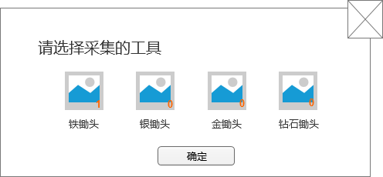

* 采集工具为配置的可使用的工具。
* 点击确认后，进入采集中界面

### 采集

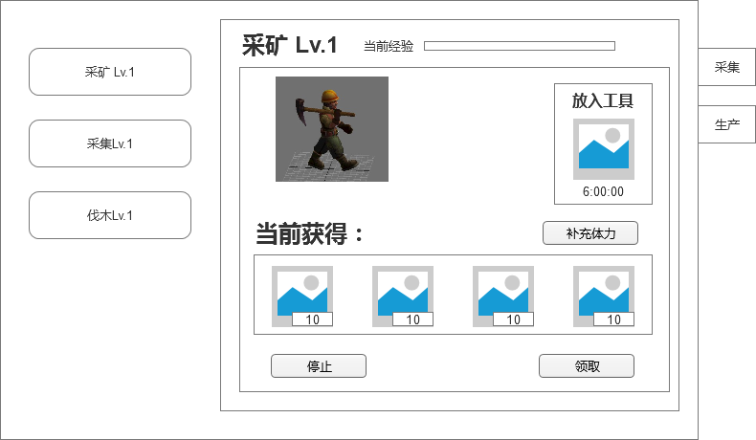

* 上方播放采集动画
* 当前获得：显示玩家当前采集到的道具和道具数量。
* 补充体力：
* 点击停止，停止采集动作，停留在当前界面停止变为开始按钮。
  + 点击开始则继续进行采集。
* 点击领取 ，则领取当前获得的所有道具。当不停止采集。
* 放入工具：
  + 没有放入工具时，放入工具处显示空的工具框。点击此区域，弹出选择工具对话框。
  + 
  + 放入工具后，放入处显示放入工具图标。同时在下方显示工具的有效时间（永久工具显示为永久）。此时点击此区域，弹出选择工具界面。
  + 如果玩家此时更换工具且之前的工具持续时间已经减少时，点击确认弹出提示信息：如果你此时更换工具，原来的工具将会消失。

## 生产

### 生产选择

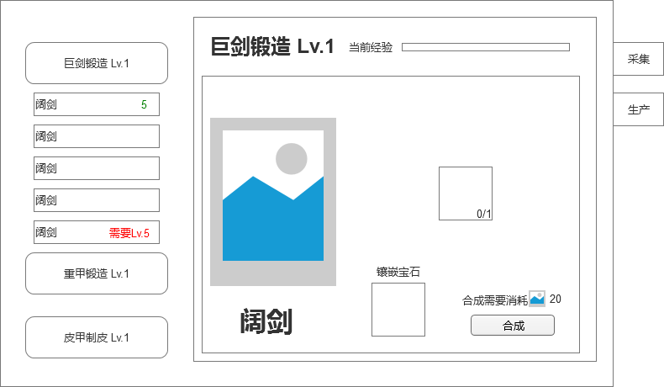

* 左侧显示完全当前拥有的所有生产技能，默认展开第一个技能。
* 技能排列顺序：
  + 技能等级较高靠前
  + 已开启技能比未开启技能靠前
  + 技能ID较小靠前
* 点击任意技能后，展开相应的技能可生产道具列表。
  + 可以生产的道具，在后方显示显示当前可生产的个数。
  + 当前技能等级无法生产的，在后方显示需要的技能等级。
* 点击任意道具后，右侧显示该道具合成面板。
* 合成面板显示，目标道具图标，目标道具名称，需要使用道具及数量，宝石镶嵌位。在合成按钮上方会显示本次需要消耗资源和数量（预计为游戏币）
  + 点击目标道具图标，可以显示该道具的基础信息。（名称、图标、可使用等级）。
  + 需要使用的道具，已经拥有1个及以上该道具时，对于的道具位亮起。如果没有该道具则显示为灰色。
  + 需要使用的道具数量，显示规则为当前用用道具/单次需要道具。当前一个数字小于后一个数字时，显示为红色，当前一个数字大于后一个数字时，显示为绿色。
  + 点击镶嵌宝石的位置时，弹出选择宝石的的界面。

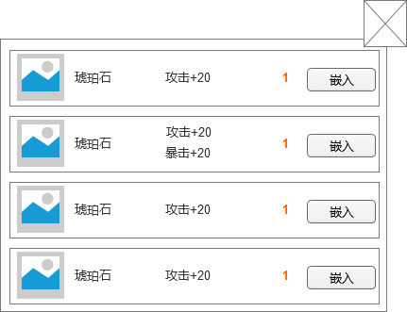

* 宝石界面显示玩家背包中所有宝石。
* 排列顺序：
  + 按照品质从高到低排列
  + 同品质按照ID从小到大排列
* 宝石信息显示宝石的图标、名字、属性、数量。
* 点击宝石图标弹出宝石信息面板。
* 点击非图标区域，则将该宝石选中并放入宝石框中。在放入宝石框后合成前，宝石数量不减少。
* 如果合成界面宝石框中已经拥有宝石，弹出宝石选择框时，

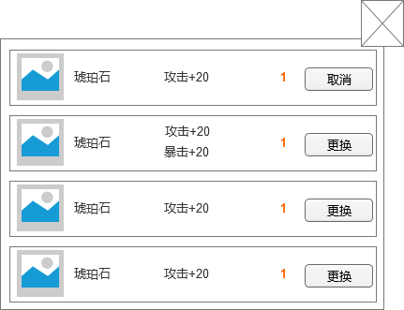

* + 已在宝石框中的宝石，显示在列表最上方，颜色与其他宝石背景框颜色不同，按钮显示为取消，点击则将宝石从合成面板宝石框中取出。
  + 其他宝石后方的按钮，显示文字为更换，点击则用该宝石替换已放入宝石框的宝石。

#### 需要两个道具时

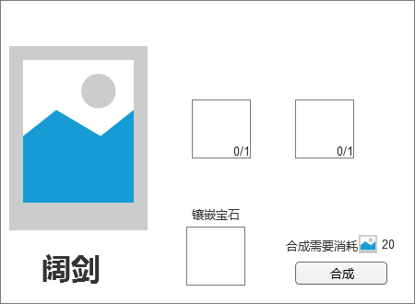

#### 需要三个道具时

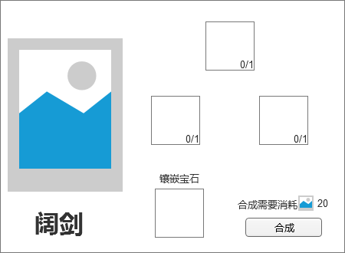

#### 需要四个道具时

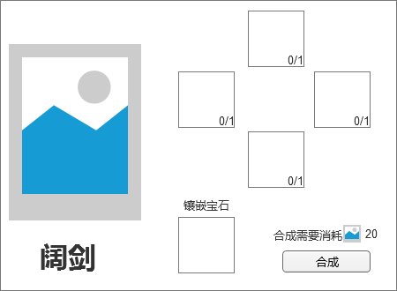

#### 需要五个道具时

